Технологическая карта урока
Класс 6 А,Б
Предмет английский язык Дата_ 23.04.2020
ФИО учителя Храмых Е.В.
Тема урока «who are they? What are they?»
1.Обязательно: прочитай правило на стр 157 «Вопросы к подлежащему»
Выполни упражнение:
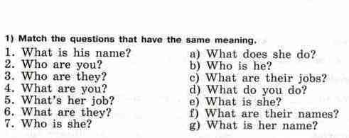
Письменное задание подписать, сфотографировать и прислать на whatsap 89883189558 до 26.04.20 до 18.00

